Presseinformation

Liebherr und Asia Digital Engineering unterzeichnen Kooperationsvereinbarung für Health Management

⸺
Liebherr-Aerospace und Asia Digital Engineering (ADE) werden im Bereich Health Management richtungsweisend zusammenarbeiten. Die Kooperation wird die Möglichkeiten der vorausschauenden Wartung für den Airbus A320ceo/neo auf der digitalen Flottenmanagement-Plattform ELEVADE von ADE erweitern. Dadurch kann ADE von immer mehr Algorithmen zur vorbeugenden Wartung und Trendmonitoring-Anwendungen von Liebherr profitieren.
Singapur (Singapur), September 2024 – Liebherr-Aerospace und Asia Digital Engineering (ADE) haben während der MRO Asia-Pacific 2024 eine Kooperationsvereinbarung unterzeichnet. Im Rahmen dieser Zusammenarbeit profitiert ADE von den Algorithmen für die vorbeugende Wartung sowie von weiteren Trendmonitoring-Anwendungen von Liebherr-Aerospace. In Kombination mit einem fortschrittlichen technischen Support liefern diese Lösungen einen Mehrwert für die Wartung des gesamten Spektrums der Liebherr-Produkte an Bord von Airbus A320/A321-Flugzeugen, d.h. für das Zapfluft- sowie Luftmanagement-System und für Flugsteuerungskomponenten.
Die ADE-eigene Flottenmanagement-Plattform ELEVADE ist das erste kommerziell verfügbare System für das Health Management von Flugzeugen in Asien. Als umfassendes System optimiert es die Echtzeit-Überwachung des Flugzeugzustands. Es umfasst eine große Flotte von Airbus-Flugzeugen und wird kontinuierlich mit den auf die von Liebherr entwickelten Produkte zugeschnittenen Prognosen für das Health Management des europäischen Erstausrüsters gespeist. Das Tool hilft bei der Verwaltung und Überwachung des Zustands von Flugzeugen und verwaltet, analysiert und prognostiziert unerwartete Probleme in Echtzeit.
„Die Zusammenarbeit mit ADE unterstreicht den wachsenden Bedarf der Luftfahrtindustrie an neuen digitalen Lösungen, die wir bereitstellen können“, sagt Alex Vlielander, Chief Customer Officer von Liebherr-Aerospace & Transportation SAS. „Die neuen Indikatoren, die auf unserer umfangreichen Erfahrung als Erstausrüster und im Kundendienst basieren, fügen sich perfekt in das aktuelle Angebot von ADE ein und unterstützen das Unternehmen bei seinem Ziel, die Flottenleistung zu steigern.“
Adnan Mansur, Head of Innovation and Digital Services bei ADE, sagt: „Bei ADE sind wir bestrebt, die Grenzen innovativ zu erweitern, um den Fluggesellschaften ein hochwertiges, zuverlässiges Produkt zu liefern. Unsere Partnerschaft mit Liebherr-Aerospace ermöglicht es uns, branchenführende Lösungen für die vorausschauende Wartung in ELEVADE zu integrieren, so dass wir potenzielle Probleme proaktiv erkennen und beheben können, bevor sie den Betrieb beeinträchtigen. Wir freuen uns darauf, den Fluggesellschaften eine hochmoderne Lösung zur Verfügung zu stellen, die die Flottenleistung verbessert und das Wartungsmanagement optimiert.“

Über Liebherr Aerospace & Transportation SAS
Liebherr Aerospace & Transportation SAS mit Sitz in Toulouse (Frankreich) ist eines von 13 Produktsegmenten der Firmengruppe Liebherr und gehört zu den führenden Anbietern von Lösungen in der Luftfahrt sowie Transportindustrie. Das Unternehmen trägt durch innovative Produkte, erstklassigen Kundendienst und hervorragende Leistungen zu einer nachhaltigeren Mobilität bei.
Das Produktportfolio für die Luftfahrt, dass sich an Kunden im zivilen und Verteidigungsbereich richtet, umfasst Klimatisierungs- und Wärmemanagementsysteme, Flugsteuerungs- und Betätigungssysteme sowie Fahrwerke und Elektronik. Für Schienenfahrzeuge aller Art bietet Liebherr Heizungs-, Lüftungs- und Klimaanlagen, passive und aktive Hydrauliksysteme zum Bremsen, Dämpfen, zur Achsenlenkung sowie Niveauregulierung an. Außerdem versorgt Liebherr den Nutzfahrzeugmarkt mit Trailer-Kühlsystemen.
Über die Firmengruppe Liebherr – 75 years of moving forward
Die Firmengruppe Liebherr ist ein familiengeführtes Technologieunternehmen mit breit diversifiziertem Produktprogramm. Das Unternehmen zählt zu den größten Baumaschinenherstellern der Welt. Es bietet aber auch auf vielen anderen Gebieten hochwertige, nutzenorientierte Produkte und Dienstleistungen an. Die Firmengruppe umfasst heute über 150 Gesellschaften auf allen Kontinenten. Im Jahr 2023 beschäftigte sie mehr als 50.000 Mitarbeiterinnen und Mitarbeiter und erwirtschaftete einen konsolidierten Gesamtumsatz von über 14 Milliarden Euro. Gegründet wurde Liebherr von Hans Liebherr im Jahr 1949 im süddeutschen Kirchdorf an der Iller. Seither verfolgen die Mitarbeitenden das Ziel, ihre Kunden mit anspruchsvollen Lösungen zu überzeugen und zum technologischen Fortschritt beizutragen. Unter dem Motto „75 years of moving forward“ feiert die Firmengruppe im Jahr 2024 ihr 75-jähriges Bestehen.

Über ADE (Asia Digital Engineering)
ADE wurde im September 2020 gegründet und ist eine hundertprozentige Tochtergesellschaft von Capital A Berhad mit Sitz in Klia2, Kuala Lumpur, Malaysia. ADE nutzt die bewährten Verfahren des Engineering Bereichs von AirAsia und die unübertroffene gemeinsame Erfahrung in der Region. ADE bietet eine Reihe von Flugzeugdienstleistungen in den Bereichen Line Maintenance, Base Maintenance, Werkstatt-, Komponenten- und Lagerdienstleistungen sowie technische Unterstützungsleistungen an.
Ausgestattet mit einer hochmodernen Infrastruktur und Einrichtungen sowie unserer umfassenden Erfahrung im Bereich Airline-Engineering beim Management der weltbesten Low-Cost-Airline ist ADE bestrebt, jederzeit die höchsten Standards in Bezug auf professionelle Integrität, Qualität, Zuverlässigkeit, Effizienzsteigerung und Sicherheit für alle unsere Kunden aufrechtzuerhalten.

Bild
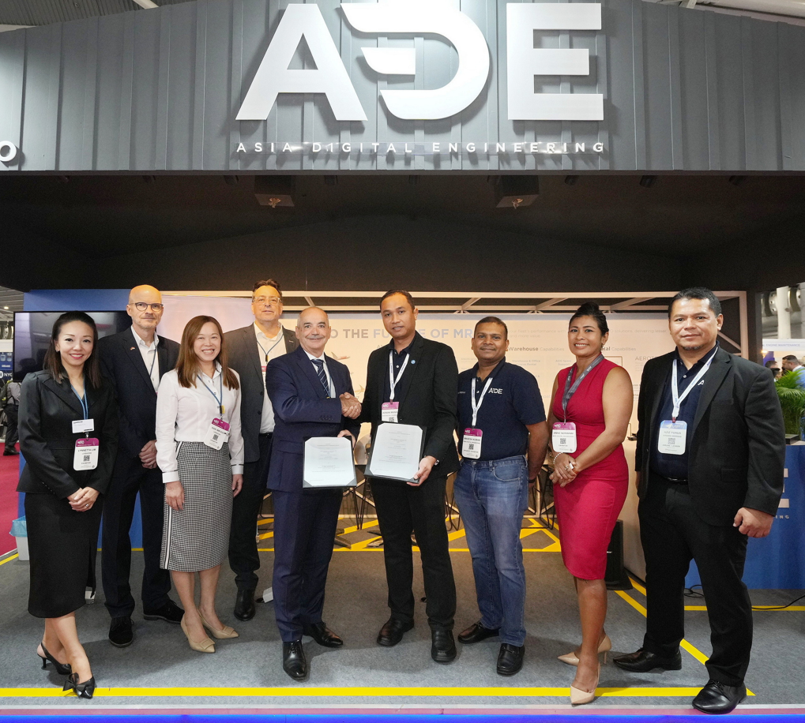
liebherr-ade-health-management-copyright-liebherr.jpg
Liebherr-Aerospace und Asia Digital Engineering (ADE) sind eine Kooperationsvereinbarung für Health Management eingegangen. An der offiziellen Unterschriftenzeremonie auf der MRO Asia-Pacific 2024 nahmen Vertreterinnen und Vertreter von Liebherr-Aerospace sowie von ADE teil. – © Liebherr

Kontakt
Ute Braam
Head of Corporate Communication
Telefon: +49 8381 / 46 - 4403
E-mail: ute.braam@liebherr.com

Veröffentlicht von
Liebherr-Aerospace & Transportation SAS
Toulouse / Frankreich
www.liebherr.com

